Міністерство освіти та науки

Прикарпатський національний університет

Фізико-технічний факультет

Кафедра комп’ютерної інженерії та електроніки

Лабораторна робота № 9

З курсу “Програмування периферійних пристроїв”

Виконав студент групи КІ-41

Воробій Віталій

Івано-Франківськ 2020

5 варіант

Виконання роботи

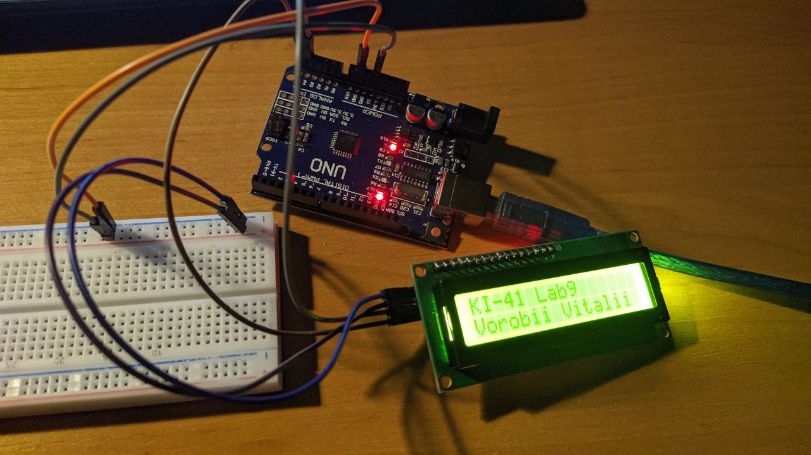

Рисунок 1. Схема пристрою 1

Програмний код 1:

**#include <Wire.h>**

**#include <LiquidCrystal_I2C.h>**

**LiquidCrystal_I2C lcd(0x27,16,2);**

**void setup(){**

**lcd.init();**

**lcd.backlight();**

**lcd.setCursor(0, 0);**

**lcd.print("KI-41 Lab9");**

**lcd.setCursor(0, 1);**

**lcd.print("Vorobii Vitalii");**

**}**

**void loop(){}**

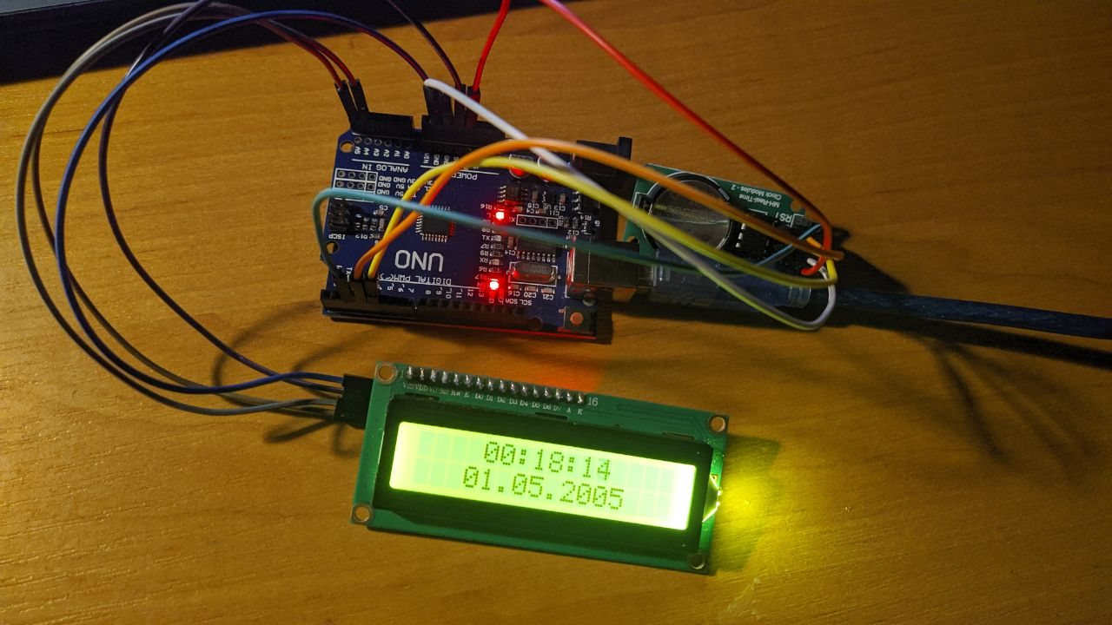

Рисунок 2. Схема пристрою 2

Програмний код 2:

**#include <FastIO.h>**

**#include <I2CIO.h>**

**#include <LCD.h>**

**#include <LiquidCrystal.h>**

**#include <LiquidCrystal_I2C.h>**

**#include <LiquidCrystal_SR.h>**

**#include <LiquidCrystal_SR2W.h>**

**#include <LiquidCrystal_SR3W.h>**

**#include <DS1302.h>**

**// Init the DS1302**

**DS1302 rtc(2, 3, 4);**

**//LiquidCrystal_I2C lcd(0x27,16,2);**

**// Init the LCD**

**LiquidCrystal_I2C lcd(0x27, 2, 1, 0, 4, 5, 6, 7, 3, POSITIVE);**

**void setup()**

**{**

**// Set the clock to run-mode, and disable the write protection**

**rtc.halt(false);**

**rtc.writeProtect(false);**

**// Setup LCD to 16x2 characters**

**lcd.begin(16, 2);**

**// The following lines can be commented out to use the values already stored in the DS1302**

**// rtc.setTime(19, 56, 0); // Set the time to 12:00:00 (24hr format)**

**// rtc.setDate(01, 5, 2017); // Set the date to August 6th, 2010**

**}**

**void loop()**

**{**

**// Display time centered on the upper line**

**lcd.setCursor(4, 0);**

**lcd.print(rtc.getTimeStr());**

**// Display date in the lower right corner**

**lcd.setCursor(3, 1);**

**lcd.print(rtc.getDateStr());**

**// Wait one second before repeating :)**

**delay (1000);**

**}**

Висновок: на цій лабораторній роботі я вивчив протокол I2C.